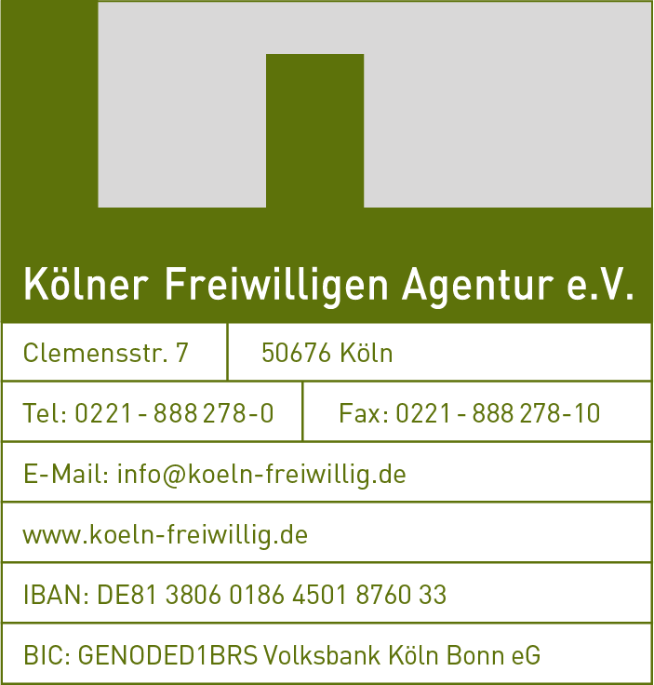
Kölner Freiwilligendienst

Fragebogen
für Einrichtungen

Freiwilligendienst aller Generationen (FdaG),
10 – 40 Wochenstunden Stand:20.04.23

Name der Einsatzstelle:
Name der Trägerorganisation:
Name der Kontaktperson für die Kölner Freiwilligen Agentur:
Telefon:
E-Mail:
Name der zeichnungsberechtigen Person(en) (falls abweichend):
Telefon:
E-Mail:
Name der Kontaktperson für die Freiwilligen:
Telefon:
E-Mail:
Anschrfit der Einsatzstelle:

Rechtsform: | ୦ die Einrichtung ist im Vereinsregister eingetragen.  Registernummer:  ୦ andere Rechtsform:
Angaben zur Gemeinwohnorientierung / Gemeinnützigkeit: | ୦ die Einrichtung ist ein gemeinnütziger Verein.  ୦ die Einrichtung ist eine gemeinnützige GmbH.  ୦ es liegt ein gültiger Freistellungsbescheid des Finanzamtes vor.  ୦ die Einrichtung ist gemeinwohlorientiert.

Zielgruppen
Mit welcher Zielgruppe haben die Freiwilligen zu tun? (Mehrfachnennung möglich):
୦ Kinder ୦ Menschen mit Einschränkung:
୦ Jugendliche ୦ Menschen mit chronischer Erkrankung:
୦ Familien ୦ Straffällige
୦ Senior:innen ୦ Öffentlichkeit allgemein
୦ Migrant:innen ୦ Umwelt / Tiere
୦ Erwachsene

Leistungen und Vorteile für die Freiwilligen
Mit welchen Leistungen (neben der Aufwandsentschädigung) können die Freiwilligen rechnen? (Mehrfachnennung möglich):
୦ Dienstbesprechungen ୦ Tätigkeitsnachweis
୦ Fortbildungen/Qualifizierungen ୦ Fahrtkostenerstattung
୦ Supervision ୦ Ausstattung mit Arbeitsmaterial
୦ Anleitung durch Fachkräfte ୦ kostenlose Verpflegung
୦ Arbeitszeugnis ୦ Home Office
୦ Anerkennung für Studiengänge

Beschreibung der Einrichtung
Bitte beschreiben Sie hier kurz Arbeit und Ziele Ihrer Einsatzstelle, damit sich interessierte Freiwillige ein Bild machen können.

Aufgaben der Freiwilligen
Bitte beschreiben Sie hier die geplanten Aktivitäten für die Freiwilligen. Insbesondere die Tätigkeiten, in die Freiwillige einbezogen werden sollen, sowie Akitvitäten, welche Freiwillige selbst organisieren und durchführen können. Geben Sie bitte Beispiele möglicher Betätigungsfelder für Freiwillige an.
Bedenken Sie die Frage: Was macht die Aufgabe so attraktiv, dass Menschen das als Freiwilligendienst machen möchten?

Profil der Freiwilligen
Ein Freiwilligendienst benötigt normalerweise keine Vorkenntnisse, da es ein Leihdienst ist. Bei manchen Aufgaben, wie z.B. Büroarbeit, sind Grundkenntnisse jedoch notwendig.
Welche Vorkenntnisse sind für Ihre Freiwilligendienststelle unbedingt notwendig?

Kooperationspartner Aktion Mensch
Da unsere Freiwilligendienststellen auch im Portal von Aktion Mensch ausgeschrieben werden, bitten wir Sie um eine kurze Beschreibung der Aufgaben. (2 Sätze)

Angaben zu gesuchten Freiwilligen
Anzahl gesuchter Freiwilligen:
Gewünschte Wochenstunden:

Anlagen
Bitte fügen Sie die auf Sie zutreffenden Dokumente als Anhang bei:
୦ Satzung
୦ Nachweis der Gemeinnützigkeit (z.B. Freistellungsbescheid)

Zugänglichkeit
Ist Ihre Einrichtung gerecht für Menschen mit Einschränkungen?
୦ Nein
Ja, für eingeschränktes: ୦ Sehen
୦ Hören
୦ Bewegen
୦ andere:
Kurzübersicht zur Datenschutzerklärung:
a.) Die Organisation / der Verein willigt ein, dass die personenbezogenen Daten, die von ihm im Rahmen der Freiwilligendienst-Vermittlung von der Kölner Freiwilligen Agentur e.V. erhoben werden, gespeichert, zur Vermittlung verarbeitet und genutzt werden. In diesem Zusammenhang willigt er auch in die Übermittlung der Basisdaten (Name, vollständige Anschrift und E-Mail-Adresse) an interessierte Freiwillige ein.
b.) Diese Einwilligungserklärung kann jederzeit gegenüber der Kölner Freiwilligen Agentur e.V.widerrufen werden.
c.) Die Organisation / der Verein weiß, dass die Vermittlung ohne eine Einwilligung nicht möglich ist.
d.) Nach dem Bundesdatenschutzgesetz haben die Organisation / der Verein das Recht auf unentgeltliche Auskunft der bei der Kölner Freiwilligen Agentur gespeicherten persönlichen Daten sowie jederzeit das Recht mit der Wirkung für die Zukunft auf Berichtigung, Löschung und Sperrung dieser Daten.

Die ausführliche Datenschutzerklärung finden Sie im Dokument „Einwilligung für die Datenverarbeitung“.
Bitte legen Sie diesem Fragebogen unbedingt das Dokument unterschrieben bei!

Haftpflicht- und Unfallversicherung:
Mit Unterschrift bestätigen Sie, dass Sie über die Pflicht zur Aufbringung der Haftpflicht- und Unfallversicherung für die Freiwilligen aufgeklärt wurden und für diese verantwortlich sind.

Aufgaben der öffentlichen Hand:
Mit Unterschrift versichern Sie, dass es sich bei der gesetzlichen Bestimmung der gewünschten Aufgaben um eine zusätzliche Tätigkeit handelt und Pflichtaufgaben der öffentlichen Hand dabei nicht übernommen werden.

Wenn Sie diesen Fragebogen per E-Mail an die Kölner Freiwilligen Agentur e. V. zurückschicken möchten, bitte an die Adresse: susanne.freisberg@koeln-freiwillig.de

Dieser Fragebogen wurde ausgefüllt von: | Bitte Vornamen und Namen eintragen
Datum | Datum bitte eingeben.
Unterschrift | ____________________________________

